**花蓮縣**104學年度**服務學習成果發表會暨全縣教師增能研習**

**壹、依據**

一、教育部國民及學前教育署補助國民中小學服務學習計畫(104學年度)。

二、教育部國民及學前教育署105年5月16日臺教國署學字第1050053928號函。

三、花蓮縣政府105年5月25日府教學字第1050099012號函。

**貳、目的：**

一、因應十二年國教來臨，以素養為導向的課程綱要中，服務學習的理論與實務是每個教師必須掌握的教學知能。為提升縣內各學習領域教師的服務學習活動與課程設計能力，使教師能充分瞭解服務學習的施作方式，是本研習的目的之一。

二、為鼓勵並協助縣內國民中小學申請與辦理服務學習計畫，提供學校落實服務學習理念之知能與資源，使本研習做為對話平台，讓申辦服務學習學校有對話交流、互相砥礪之機會，使服務學習課程與教學的執行更加完善有創意，是本研習的目的之二。

三、辦理成果分享會，表揚計畫執行學校，並藉重其執行成果，提供他校參考，達到資源共享，推廣有效教學策略的目標，是本研習的目的之三。

**參、辦理單位：**花蓮縣政府教育處主辦；花蓮縣崇德國小承辦。

**肆、活動內容與參加對象：**

一、辦理日期：**105年6月6日（星期一）上午8點30分至中午12點30分。**

二、研習地點：**花蓮縣吉安鄉北昌國小階梯教室（**吉安鄉自強路533號，停車位置如附件）。

三、參加對象：因應十二年國教來臨，以素養為導向的課程綱要如何落實服務學習，是本縣國中小學均應重視的研習，請各校盡量派員參加，尤其是下列人員：

1.國中小各學習領域召集人(國中端請每校最少指派其中一領域的召集人參加)。

2.目前為104學年度服務學習計畫學校之主管、承辦人或實施教學教師。

3.欲申辦105學年度起(為期3年)服務學習計畫經費者。

4.有興趣教師亦可自行報名參加。

四、報名方式：請至「全國教師在職進修網」<http://inservice.edu.tw>報名。

五、課程內容：

|  |  |  |
| --- | --- | --- |
| 時間 | 課程內容 | 主持(講)人 |
| 08：30-08：40 | 報到 | 崇德國小 |
| 08：40-09：30 | 服務學習計畫學校推動經驗分享 | 自強國中 |
| 09：30-11：00 | 十二年國教素養導向的服務學習理論與實務 | 慈濟大學張景媛教授 |
| 11：00-11：10 | 茶敘時間 | 承辦學校 |
| 11：10-12：00 | 如何申請經費落實服務學習  (新學年度計畫申辦說明) | 慈濟大學張景媛教授 |
| 12：00-12：30 | 綜合討論與回應+靜態成果展 | 教育處承辦人/自強國中  富源國中/卓清國小 |
| 12：30- | 午餐、賦歸 | 崇德國小 |

**伍、經費預算：**由教育部補助本縣「104學年度服務學習計畫」經費項下支應。

**陸、獎勵：**承辦本計畫有功人員，依本縣教育專業人員獎懲規定予以敘獎。

北昌國小停車場位置圖(車位有限，停完為止)

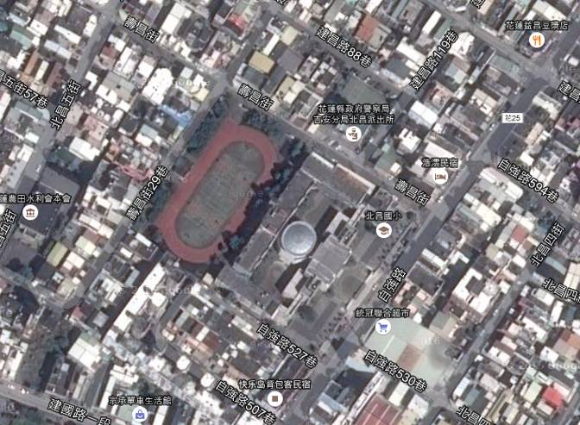

紅色區域為6/6當天開放的停車場位置。

橘色區域為北昌國小及北昌派出所位置。

藍色三角形為停車場出入口。

